三孝乳酪蛋糕
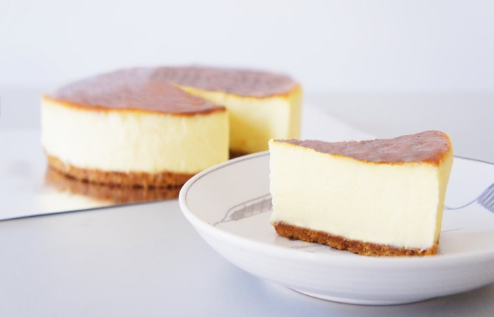

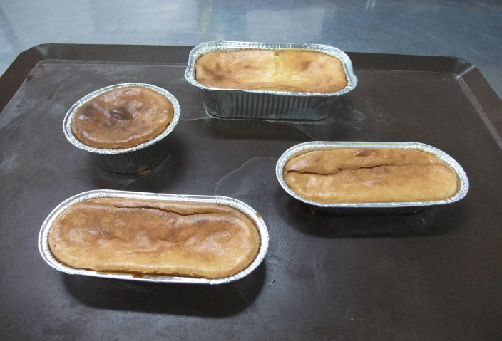

烤重乳酪蛋糕(原味/檸檬) 使用分蛋法(口感較綿密)
材料：
餅乾底
1、消化餅乾 110g (大約七八片，可依個人口味增減)
2、無鹽奶油 40g (依餅乾量增減)
乳酪餡
1、奶油乳酪 480-500克（放常溫退冰使其稍微軟化）
2、蛋黃 3顆
3、蛋白 3顆(請勿混到蛋黃、油、水，否則打不發)
4、無鹽奶油 20克（隔水加熱，融化備用）
5、砂糖 100克
6、檸檬汁 半顆的汁
7、檸檬皮屑 (半顆，檸檬表皮要先清洗淨、擦乾)
作法：
餅乾底
1、先將無鹽奶油隔水加熱融化備用。
2、把消化餅剝成小塊，放入乾淨的袋子中，可用擀麵棍或重物，將餅乾
均勻壓碎，越碎越好，無鹽奶油倒入時，才能均勻吸收油量。可用乾
淨的手把剩餘小塊狀的餅乾捏成粉末狀。
3、將融化的無鹽奶油倒入，用手抓捏，攪拌均勻。
4、攪拌均勻後，將消化餅粉末倒入鋁箔盒，使勁用力將餅乾往下壓，
將它們壓得扎實、壓緊些，放入冰箱冷凍備用。
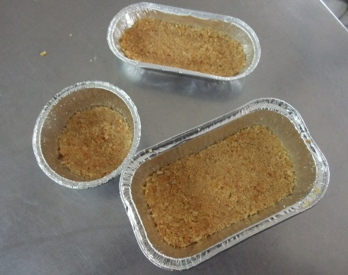
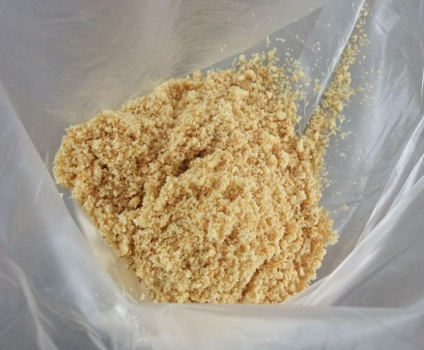

乳酪餡
1、奶油乳酪切小塊打勻。
2、蛋黃加入打好的奶油乳酪中，打勻。再加入奶油，打勻。(再加入檸
檬汁和檸檬皮屑，攪拌均勻。檸檬可加可不加)
3、蛋白+砂糖，打發至濕性發泡（打蛋器拿起來，蛋白霜呈倒三角形，
勿打太久，否則蛋糕會超多孔洞），然後加入步驟2中（分三次輕
輕拌勻，以免消泡）。
4、將乳酪餡充填進鋁箔盒中(八分滿)，放進預熱後的烤箱，用150度，
烘烤大約40分鐘。(若未上色，最後三分鐘可拉高溫度。)
5、烤好後，放在烤箱中自然冷卻，然後再放入冰箱中即可。冷藏四小
時以上再品嚐風味較佳
